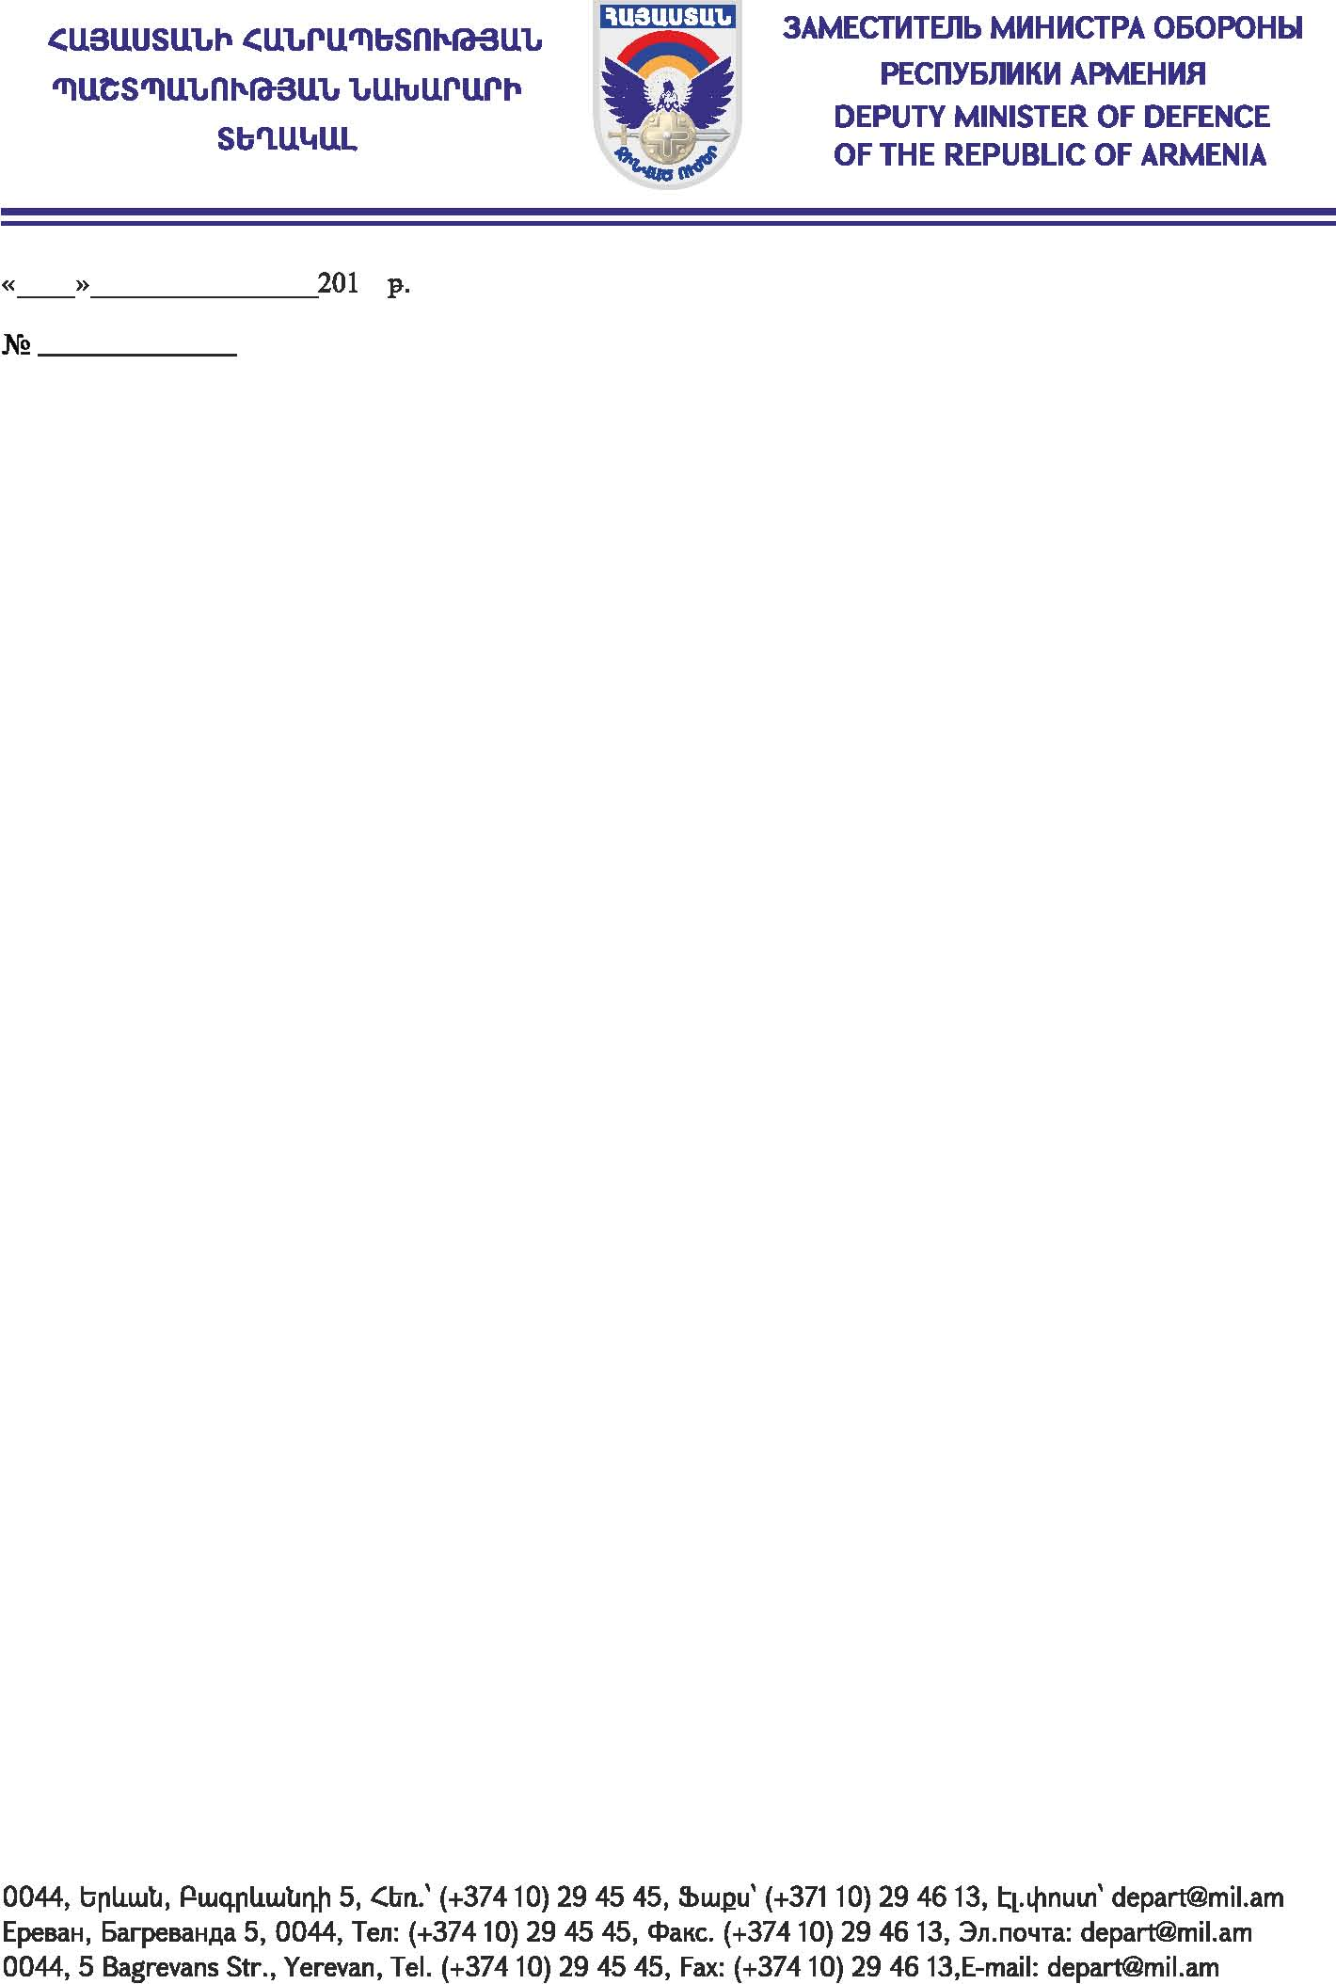

ՀՀ ԳՆՈՒՄՆԵՐԻ ՀԵՏ ԿԱՊՎԱԾ ԲՈՂՈՔՆԵՐ ՔՆՆՈՂ ԱՆՁ

պարոն Գ. ՆԵՐՍԻՍՅԱՆԻՆ

Հարգելի պարոն Ներսիսյան

Ի կատարումն «Գնումների մասին» ՀՀ օրենքի 50-րդ հոդվածի 7-րդ մասի և ՀՀ ֆինանսների նախարարի 06.12.2018թ. N600-Ն հրամանով հաստատված Գնումների հետ կապված բողոքներ քննող անձի գործունեության կարգի պահանջների՝ հայտնում եմ, որ «ՀՀ ՊՆ ՆՏԱԴ-ԳՀԱՊՁԲ-10/24» ծածկագրով ընթացակարգի գնահատող հանձնաժողովը, հիմք ընդունելով ՀՀ գնումների հետ կապված բողոքներ քննող անձի 25.07.2019թ. թիվ ԳԲՔԱ-ՆԳ-2019/44 որոշումը (հրապարակվել է 29.07.2019թ.), դադարեցրել է «ՎիԷյչ Գրուպ» ՍՊԸ-ի, որը համատեղ գործունեության պայամանագրի հիման վրա հանդես էր գալիս «Արխանգելսկիյ լես» ՍՊԸ-ի հետ, հայտը մերժելու և «Օբորոն տեքստիլ» ՍՊԸ-ին 6-րդ չափաբաժնի մասով 1-ին տեղ զբաղեցրած մասնակից ճանաչելու մասին 14.06.2019թ. թիվ 11 արձանագրության 1.3 և 1.5 կետերով կայացրած որոշումները:

Հարգանքով՝ Մ. ՂԱՄԲԱՐՅԱՆ



Կատ. Ա. Մաղաքյան

Հեռ. 010 66 24 94